**2021~2022学年度武汉市部分学校九年级调研考试化学试卷**

武汉市教育科学研究院命制 2022.4.21

可能用到的相对原子质量：H-1 C-12 O-16 Al-27 P-31 S-32 C1-35.5 K-39 Ca-40

Mn-55 Fe-56 Cu-64 Zn-65

一、选择题

1．空气中含量最多的气体是（ ）

A．O2 B．H2  C．N2 D．CO2

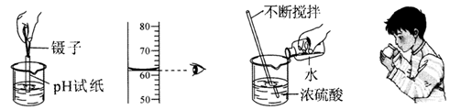2．下列图示实验操作中，正确的是（ ）

A．测溶液pH B．读液体体积 C．稀释浓硫酸 D．闻气体气味

3．“西气东输”极大地促进了东部、中部和西部经济的共同发展。“西气东输”输送的是天然气，其主要成分是甲烷。以下属于甲烷化学性质的是（ ）

A．可燃性 B．无色无味 C．难溶于水 D．密度比空气小



4．下列各图中 和 分别表示不同元素的原子，其中表示混合物的是（ ）

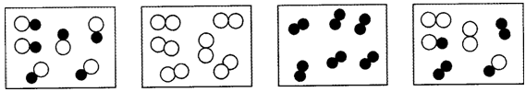

A B C D

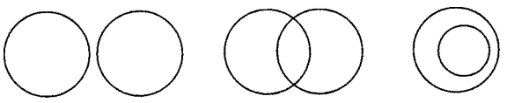5．化学概念在逻辑上存在并列、交叉和包含关系，可用下图表示这三种关系。

并列关系 交叉关系 包含关系

以下关系界定正确的是（ ）

A．化合物和纯净物属于交叉关系 B．分解反应和化合反应属于并列关系

C．物理变化和化学变化属于包含关系 D．非金属元素和稀有气体元素属于包含关系

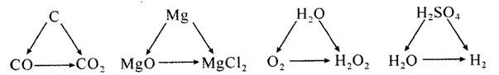6．下图中“一”表示两物质间的转化关系，根据初中所学知识判断下列转化错误的是（ ）

A B C D

7．已知X能与Y反应生成Z，该反应的化学方程式可表示为 ，

下列说法错误的是

A．该反应中元素的化合价不一定发生改变

B．该反应中X、Y、Z三种物质的化学计量数之比为m：n：g

C．若Z为氧化物，则该反应一定是放热反应

D．若a gX完全反应生成b gZ，则同时消耗Y的质量一定为(b - a)g

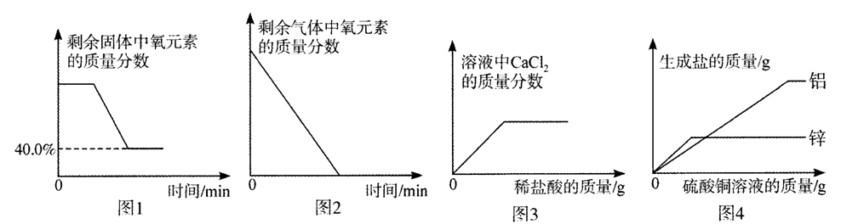8．下列图像能正确反映对应关系的是

A．图1表示加热氯酸钾和二氧化锰的混合物

B．图2表示过量红磷在盛有空气的密闭容器中燃烧

C．图3表示向一定质量的大理石中加入稀盐酸

D．图4表示向等质量铝、锌中分别加入浓度相同的硫酸铜溶液

二、非选择题

28．（4分）实验室有三瓶未贴标签的无色溶液，分别是稀盐酸、氢氧化钠溶液和氯化钠溶液中的一种。

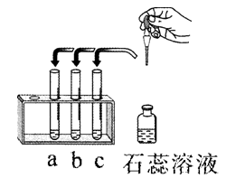 某同学取少量3种溶液分别放人a、b、c试管中，利用石蕊溶液来鉴别它们，

实验操作和现象如下所示。

|  |  |  |  |
| --- | --- | --- | --- |
|  | 试管a | 试管b | 试管c |
| 加入紫色石蕊溶液后的颜色变化 | 变蓝色 | 不变色 | 变红色 |

回答问题：

(l)试管a中的溶液呈________（填“酸性”“碱性”或“中性”）。

(2)试管b中溶液的溶质为____________ （填“HCl”“NaOH”或“NaCl”）。

(3)将试管c中的液体倒人试管a中，发生反应的化学方程式为 。

29．（4分）甲、乙两种物质的溶解度曲线如下图所示。

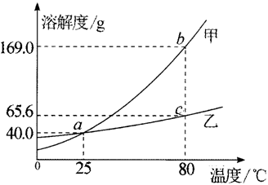

回答问题：

(1)80℃时，甲的溶解度为________。

(2)将以点对应的甲溶液和乙溶液各50.0g分别降温至10℃，析出固体较多的是（填“甲”或“乙”）。

(3)80℃时，165.6 g c点对应的乙溶液中所含溶质的质量为__________。

(4)下列说法正确的是____。

A．曲线ab上任一点均为甲的饱和溶液

B．两种物质中，甲的溶解度受温度影响较大

C．乙中混有少量甲，可采用降温结晶的方法提纯乙

D．25℃时，将甲和乙各20.0 g分别加入到50.0 g水中，均形成不饱和溶液

30．（6分）利用废电脑CPU回收金、银、铜的一种工艺流程如下图所示：

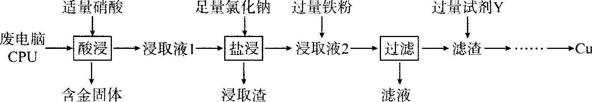

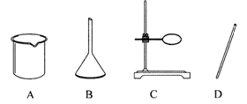

回答问题：

(1)过滤用到的玻璃仪器有________（填序号）。

(2)“酸浸”中，Cu和Ag分别转化为Cu(NO3)2和AgNO3，生成AgNO3的化学方程式可表示为：

3Ag + 4HNO3 == 3 AgNO3 + NO↑+ 2X，则X的化学式为___________。

(3)“盐浸”中发生反应的化学方程式为NaCl + AgNO3== AgCl↓+ NaNO3，向“盐浸”所得“浸取液2”

中加入过量铁粉，可观察到的现象为__________________________________________________。

(4)“试剂Y”是人体胃液中的一种成分，向“滤渣”中加入“试剂Y”发生反应的化学方程式为

____________________________________________________________________。

(5)“滤液”中一定存在的离子有___________（填离子符号）。

31．（6分）钢铁是使用最多的金属材料。某种钢样中含有少量碳和硫，化学小组利用下图所示装置测定

钢样中铁元素的质量分数并检验钢样与氧气反应后气体产物的成分。

查阅资料：CO2、SO2均可使澄清石灰水变浑浊；CO2不与酸性高锰酸钾溶液反应，但SO2可被酸性

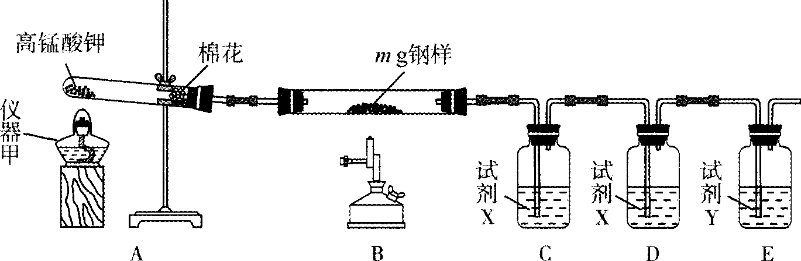 高锰酸钾溶液吸收，使溶液由紫红色逐渐褪为无色。

回答问题：

(1)仪器甲的名称为__________。

(2)装置A试管内发生反应的化学方程式为____________________________。

(3)试剂X应选用 ___________（填序号）。

a．澄清石灰水 b．氢氧化钠溶液 c．浓硫酸 d．酸性高锰酸钾溶液

(4)能说明钢样与氧气反应后的气体中含有CO2的现象是 _________________________。

(5)若钢样完全反应后，硬质玻璃管中固体全部变为红棕色，其质量为n g，

则钢样中铁元素的质量分数为__________________________。

32．（6分）小明翱用如图所示装置进行实验，他将碳粉和过量氧化铜的混合物10.0 g放入试管中，充分反

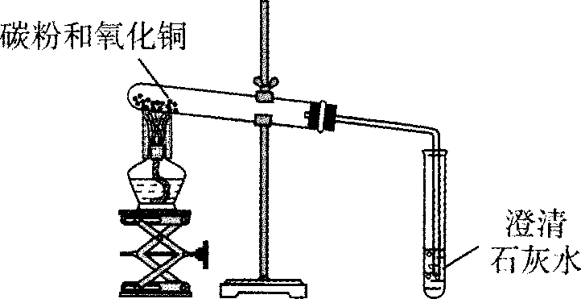 应后，剩余固体的质量为7.8 g。

回答问题：

(1)反应生成二氧化碳的质量为______________。

(2)求实验前混合物中碳粉的质量。

2021--2022学年度武汉市部分学校九年级四月质量检测

**化学参考答案及评分标准**

|  |  |  |  |  |  |  |  |
| --- | --- | --- | --- | --- | --- | --- | --- |
| 1 | 2 | 3 | 4 | 5 | 6 | 7 | 8 |
| C | B | A | D | B | C | C | D |

一、选择题

二、非选择题(化学方程式每空2分，其他每空1分)

28. （4分）

（1） 碱性 （2）NaCl（3）NaOH + HCl = NaOH + H2O

1. （4分）

（1）169.0g （写169g或169.0g均给分，单位漏写或错写不得分） （2）甲

（3）65.6g （单位漏写或错写不得分） （4）AB （写成小写字母、漏选、错选均不得分）

1. (6 分)

（1）ABD（写成小写字母、漏选、错选均不得分） （2）H2O（写名称不得分）

（3）有红色固体产生，溶液由蓝色变为浅绿色（两点答其中一点，即可给分）

（4）2HCl + Fe = FeCl2 + H2↑ （5）Fe2+、Na+、NO3-（漏写、错写、多写、写错均不得分）

31.（6分）

（1）酒精灯（写错或有错别字，均不得分） （2）2KMnO4  K2MnO4+MnO2+ O2↑

（3）d（写成大写字母、错选均不得分）

（4）D中溶液不褪色，E中澄清石灰水变浑浊（两点缺其一，不得分）

（5） 或  （不化简或化成最简均给分，漏乘100%或漏写%均不得分）

32.（6分）

（1）2.2g（单位漏写不得分） 1分

（2）解：设实验前混合物中碳粉的质量为x

C+ 2CuO 2Cu + CO2↑

第一步

2分

12 44

第二步

x 2.2g

第三步

1分



1分

第四步

X=0.6g

第五步

答：实验前混合物中碳粉的质量为0.6g（解、设、答、单位共1分）